**广水市水电气网暖联动报装实施方案**

**一、适用范围**

本办法适用于广水市申请水、电、气、网、暖接入业务的政府投资项目和企业投资项目，并逐步扩展至其他用户。

**二、办理流程**

推行“一张图”办事指引，建立报装信息实时共享机制，制定清晰、便捷的办事流程。

**（一）申报阶段：**设置联办专窗。在投资项目签订土地出让合同时，告知用户水、电、气、网、暖联动服务改革的创新举措，对用户水、电、气、网、暖需求进行信息采集，填写《随州市用户获得水、电、气、网、暖需求信息采集单》，将用户需求通过湖北政务服务网即时传递给各公用事业单位。

**（二）联合踏勘阶段：**根据企业需求组织开展公用事业单位和相关主管部门现场联合踏勘。对具备接入条件的用户应要求及时完成接入。

**（三）施工监管阶段：**全面实行行政审批告知承诺制，各公用事业单位在施工前向相关部门书面承诺施工中的质量安全和施工后恢复原貌的相关要求。施工过程中各相关部门要强化监管工作，在监管过程中如发现公用事业单位未达到承诺标准的，责令限期整改。

**（四）验收报装阶段：**各公用事业单位在规定时限内完成项目周边管网建设，竣工验收后按用户约定时间提前通水、通气、通电、通网、通暖。

**三、明确各方责任**

各公用事业单位作为联动报装改革的主要实施单位，应切实承担起主体职责。市住建局、市发改委、市自然资源和规划局、市城管执法委等管理单位各负其责，公共事项协商办理。共享营业厅建设、施工许可、竣工验收阶段由市住建局牵头；项目策划生成、用地许可、建设工程规划许可阶段由市自然资源和规划局牵头；占用、挖掘城市道路审批以及占用城市绿地、砍伐迁移城市树木审批由市城管执法委牵头。

附图及附表：

1.广水市用户水电气网暖联动报装办理流程图

2.广水市用户水电气网暖需求信息采集单

3.广水市用户水电气网暖联合服务事项告知承诺书

4.广水市用户水电气网暖联合服务事项综合审批意见单

附表 1：

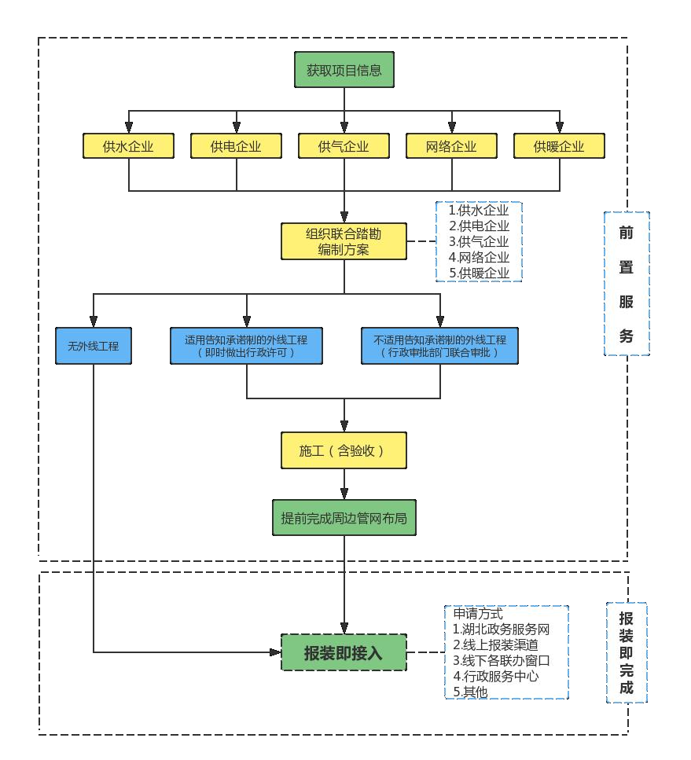**广水市用户水电气网暖联动报装办理流程图**

附表 2：

**广水市用户水电气网暖需求信息采集单**

|  |  |  |  |  |
| --- | --- | --- | --- | --- |
| **申请单位** |  | | **信用代码** |  |
| **申请安装地址** |  | | | |
| **预约接入时间** | 年 　月　 日　　 时 | | | |
| **联系人** |  | | **联系电话** |  |
| **项目代码** |  | | | |
| **申请联合**  **报装内容** | □用水报装　 □用电报装　 □天然气报装  □暖气报装　 □网络报装 | | | |
| **用水报装资料（选填）** | | | | |
| 业务类型：新开户□ 　 扩容□　 临时用水□  供水需求： 吨/日 | | | | |
| **用电报装资料（选填）** | | | | |
| 业务类型：新 装□ 增容□ 临时用电□ | | | | |
| 主供容量： 千伏安（千瓦） | | 备供容量： 千伏安（千瓦） | | |
| **用天然气报装资料（选填）** | | | | |
| 集体居民用气□ 小型工商业用气□ 工商业用气（适用于大中型燃气用户）□ 燃气设备名称： 数量： 压力参数： | | | | |
| **用暖报装资料（选填）** | | | | |
| 集体居民供暖□ 采暖面积: | | | | |
| **网络报装资料（选填）** | | | | |
| 建筑面积： 交付时间： 需覆盖楼栋数：  建成楼高： 是否有地下室需求： 是否有电梯覆盖需求： | | | | |

附表 3：

**广水市用户水电气网暖联合服务事项告知承诺书**

因在（项目名称）建设需要，需要在（项目地点）进行水电气外线接入工程施工。我们将严格按照《中华人民共和国道路交通安全法》《城市道路管理条例》《城市道路施工作业交通组织规范》等法律法规和相关行政主管部门的规定进行施工，现做出如下承诺:

一、项目施工涉及砍伐迁移城市树木、占用城市绿地、占用、挖掘城市道路等事项的，项目开工前须按要求征求相关主管部门的意见后施工，完成施工后进行修复。若未按承诺执行上述要求和流程，可将我单位列入失信名单，造成相关损失、后果由我单位承担。

二、施工过程中，严格按照相关部门事先告知的法定条件、标准、要求进行施工，在确保施工现场安全的前提下，接受相关部门事中事后监督检查。若确需调整，须按程序履行相关变更手续后方可继续施工。

三、本单位承诺上述内容真实可靠，提供资料均为真实、 有效、符合法律法规相关文件，并将切实履行，如有违反，本单位自愿承担相应的法律责任和信用责任。

承诺方: （公章）

年　 月　 日

附表 4：

**广水市用户水电气网暖联合服务事项综合审批意见单**

|  |  |  |  |  |  |
| --- | --- | --- | --- | --- | --- |
| **项目代码** |  | | | | |
| **申请单位** | 各公用事业单位 | **法定代表人 （负责人）** | |  | |
| **单位地址** |  | | | | |
| **联系人** |  | | **联系电话** | |  |
| **施工时间** | 年　 月　 日起至　　 年 　月　 日 | | | | |
| **报装接入地点 (详细路段地址)** |  | | | | |
| **自然资源和规划 局审批意见** | 签批时间：　　 年　月　日 | | | | |
| **城管执法**  **审批意见** | 签批时间：　　 年　月　日 | | | | |
| **交通局审批意见** | 签批时间：　　 年　月　日 | | | | |
| **公安（交警）局 审批意见** | 签批时间：　　 年　月　日 | | | | |